版本： V1.0

发布日期：2022-06-25

**系统设计说明书**

项目名称： 园区应急指挥系统

委托单位： 克拉玛依石化工业园区

承担单位： 04组

编写：付宇坤，连培榆，任鹏宇 2022年 06月 25日

校对：连培榆，任鹏宇 2022年 06月 25日

审核: 付宇坤 2022年 06月 25日

目录

1 引言 1

1.1 编写说明 1

1.2背景 1

1.3 修订审批记录 2

1.4 需求概述 2

1.5 术语和缩写词 3

1.6参考资料 3

2 总体设计 4

2.1 软件实现技术及特点 4

2.2 基本设计概念和处理流程 4

2.2.1基本设计概念 4

2.2.2处理流程 4

2.3 结构设计 5

2.4 运行环境设计 5

2.5 接口设计 6

2.6 出错处理设计 6

2.7 安全保密设计 6

2.8 标识符设计 6

3.系统功能设计 7

3.1 值班管理子系统 7

3.1.1 值班计划 7

3.1.2 值班日志 13

3.1.3 值班请假 17

3.1.4 值班查询 21

3.2应急管理子系统 26

3.2.1预案执行 26

3.2.2资源调度 29

3.2.3处置部署 32

3.3事件管理子系统 34

3.3.1上报续报 34

3.3.2事件审核 37

3.3.3事件查询 41

3.3.4预案管理 45

# 1 引言

## 1.1 编写说明

本报告的编制目的是明确园区应急指挥系统总体框架、技术路线、功能模块及软件接口,它是后续编码和测试工作的依据文件，给系统开发人员、系统定制人员提供参考、指导依据。本文档的预期读者有：系统开发人员、系统定制人员、系统测试人员等。

## 1.2背景

本项目是园区应急指挥系统，本项目由克拉玛依石化工业园区安全部门提出，由本项目组人员进行设计开发。在化工工业园区规模逐渐扩大的情况下，建设园区应急指挥系统，实现园区应急指挥相关信息一体化是非常有必要的。通过构建完善的系统来提高克拉玛依石化工业园区安全部门的工作效率，保障园区公众的生命财产安全。

园区应急指挥系统包含三个子系统，分别是值班管理子系统，应急管理子系统和事件管理子系统。

值班管理子系统可以实现值班计划、值班请假、值班查询和值班日志等功能。应急管理子系统则能够实现应急启动、信息通知、资源调度 、处置部署、应急终止等功能，其中信息通知具体分为短信通知和广播通知；资源调度包括人力分配和物力分配；处置部署则包含前往救援和转移避难所。事件管理子系统可以实现上报续报、事件查询、预案管理等功能，其中预案管理包括修改预案和新增预案。

通过园区应急指挥系统，可以实现日常情况下的值班管理和应急状态下的接处警、上报续保、应急启动、资源调度、处置部署、应急终止一连串操作。当天值班人员进行值班时，若发现危机，立即通过小程序拍照上报，根据上报的情况启动预案，通过广播、短信等传播手段实现对应方案的资源调度、处置部署和应急终止，在此过程中保持上报续保，并在危机解除后进行事件的记录，根据事件记录对预案进行新增或修改。

项目名称：园区应急指挥系统

项目版本号：V1.0

任务提出者：克拉玛依石化工业园区安全部门

开发者：付宇坤、赵希奥、任鹏宇、任绍廷、连培榆、石荣福

产品的用户：克拉玛依石化工业园区安全部门相关人员

## 1.3 修订审批记录

表1 文档修订记录表

|  |  |  |  |  |  |
| --- | --- | --- | --- | --- | --- |
| 修订记录 | | | | | |
| 章节 | 修订日期 | 版本 | 修订描述 | 修订者 | 审核者 |
| 全部 | 2022-06-25 | 1.0 | 新建 | 连培榆，任鹏宇 | 付宇坤 |
| 2,3 | 2022-06-25 | 1.1 | 修改补充 | 连培榆，任鹏宇 | 付宇坤 |
| 3 | 2022-06-25 | 1.2 | 修改补充 | 连培榆，任鹏宇 | 付宇坤 |

表2 文档审批记录表

|  |  |  |  |  |  |
| --- | --- | --- | --- | --- | --- |
| 审批记录 | | | | | |
| 提交者 | 审批方式 | 审批日期 | 版本 | 审批意见 | 审批者 |
| 任鹏宇 | 审评 | 2022-06-25 | 1.0 | 修改 | 付宇坤 |
| 连培榆 | 审评 | 2022-06-25 | 1.1 | 修改 | 付宇坤 |
| 任鹏宇 | 审评 | 2022-06-25 | 1.2 | 可以提交 | 付宇坤 |

## 1.4 需求概述

本项目是园区应急指挥系统，通过本系统，可以实现日常情况下的值班管理和应急状态下的接处警、上报续保、应急启动、资源调度、处置部署、应急终止一连串操作。当天值班人员进行值班时，若发现危机，立即通过小程序拍照上报，根据上报的情况启动预案，通过广播、短信等传播手段实现对应方案的资源调度、处置部署和应急终止，在此过程中保持上报续保，并在危机解除后进行事件的记录，根据事件记录对预案进行新增或修改。

## 1.5 术语和缩写词

①应急指挥：泛指紧急情况下的指挥活动。主要是指在突发事件应急处置活动中，上级领导及其机关，对所属下级的应急活动和应对突发事件进行的特殊的组织领导活动。

②应急指挥系统：指政府及其他公共机构在突发事件的事前预防、事发应对、事中处置和善后管理过程中建立的必要的应对机制系统。采取一系列必要措施，保障公众生命财产安全；促进社会和谐健康发展的有关活动，应急指挥系统可以全面的提供如:现场图像、声音、位置等具体信息。

③应急资源调度：当发生不可预见的自然灾害或者特殊因素，我们一般需要制定应急资源的调度方案，确保受难区在第一时间内完成资源运达任务。

④预案：是指根据评估分析或经验，对潜在的或可能发生的突发事件的类别和影响程度而事先制定的应急处置方案。

## 1.6参考资料

①《软件工程——原理，方法与应用》 吴钦藩编著 人民交通出版社版

②《软件工程导论（第四版）》 张海藩编著 清华大学出版社出版

③《软件工程》 任胜兵、邢琳编著 北京邮电大学出版社

④《国家突发公共事件总体应急预案》国务院 2006年1月8日

# 2 总体设计

## 2.1 软件实现技术及特点

Spring boot框架：能够快速构建项目，对主流开发框架的无配置集成，无须外部依赖Servlet容器。

Vue：是一套用于构建用户界面的渐进式框架。开发速度快，并且引入了组件式开发思想，能够实现多模块应用。

## 2.2 基本设计概念和处理流程

## 2.2.1基本设计概念

园区应急指挥系统的设计目的是为了在化工园区内突发事件的事前预防、事发应对、事中处置和善后管理过程中建立的必要的应对机制系统,需要实现值班管理，应急管理，事件管理，以达到对应急事件的及时响应。

园区应急指挥系统体采用了当前新兴的Browser／Server模式进行开发。三层的Browser／Server体系结构具有许多传统Client／Server体系结构不具备的优点，紧密的结合了Intemet／Intranet技术；同时，数据库服务器选用MYSQL数据库，它能够处理大量数据，同时保持数据的完整性并提供许多高级管理功能。

## 2.2.2处理流程

园区应急指挥系统包含三个子系统，分别是值班管理子系统，应急管理子系统和事件管理子系统。

管理员通过值班管理子系统可以进行值班计划、值班请假，值班人员可以进行值班查询、上传值班日志的功能，值班表和值班日志保存在数据库中。

应急指挥中心通过应急管理子系统在发生紧急事故时可以进行应急启动、资源调度、处置部署、信息通知，进而完成紧急事件时的应急响应。

应急指挥中心通过事件管理子系统进行事故的上报续报，对值班人员上传的事件进行审核并以此判断是否需要应急启动，通过事件查询可以查看往期事件的具体信息，在预案管理中可以对指挥中心的预案进行修改和增加，信息保存在数据库中。

## 2.3 结构设计

园区应急指挥系统包括三个子系统，分别是值班管理子系统，应急管理子系统，事件管理子系统，三个系统分别对应不同的角色。

值班管理子系统包含四个模块，分别是值班计划模块，值班请假模块，值班查询模块，值班日志模块。应急管理子系统包含五个模块分别是应急启动模块，资源调度模块，处置部署模块，应急终止模块，信息通知模块。事件管理子系统包含四个模块，分别是上报续报模块，事件查询模块，预案管理模块。

## 2.4 运行环境设计

软件环境:

操作系统：Windows XP/7/10

Web服务器：tomcat 8.5.1

数据库：MYSQL

测试浏览器：Microsoft Edge/Google Chrome/FireFox

硬件环境:

数据服务器端：

CPU: 2.4G主频以上。

内存：4G以上。

硬盘：需要20G以上空间，另需20G备份空间。

客户端：

CPU: 1.4G主频以上。

内存：1G以上。

硬盘：需要20G以上空间。

## 2.5 接口设计

系统接口：本系统需要有衔接前后端数据交互的接口。

用户接口：本产品的用户一般需要通过终端进行操作，进入主界面后点击相应的窗口。

## 2.6 出错处理设计

对于数据的输入，用户必须输入系统提示的信息，否则会出现警告。

在系统运行时，通过网络以同步或异步方式把主站点的数据备份到备份站点，备份站点一般只备份数据，不承担业务。当主站点出现故障时，备份站点将接替主站点的业务，从而维护业务的连续性。

## 2.7 安全保密设计

当系统的使用功能得到满足以后，还存在一个不可忽视的非功能性需求，那就是安全性，由于该系统记载了大量的用户信息，每个用户都不希望自己的信息被泄露。 因此，就需要采取多种技术手段对数据进行保护。比如：对工作内容或者职位不同的用户进行权限设置，不同的用户只能浏览访问自己有权限的信息。

## 2.8 标识符设计

1.数据库表命名规则：以表名小写单词组成

2.数据项命名规则：以数据项大写单词组成

3.代码中变量命名遵守驼峰命名规则

# 3.系统功能设计

## 3.1 值班管理子系统

## 3.1.1 值班计划

**a.功能描述**

总控人员进入值班管理中的值班计划可以查看并编辑值班信息表，短期排班通过手动录入，长期排班通过模板导入；值班人员可通过小程序查看自己的值班计划。

数据录入：员工编号，员工姓名，值班状态，值班地点，值班日期，值班开始时间,值班结束时间；排班模板。

模板导入需要事先做好的Excel模板，手动录入则需要在界面填写，之后值班表信息便会更新。

**b.处理流程**

**值班计划流程图：**

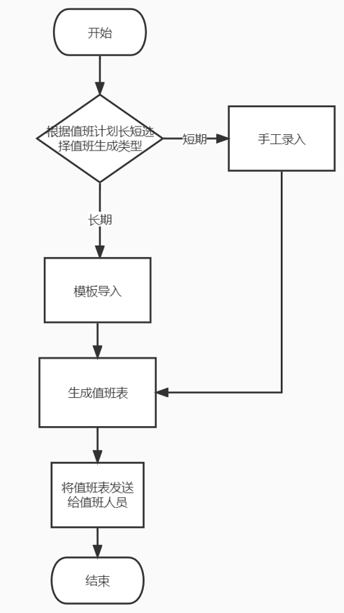

**值班计划时序图:**

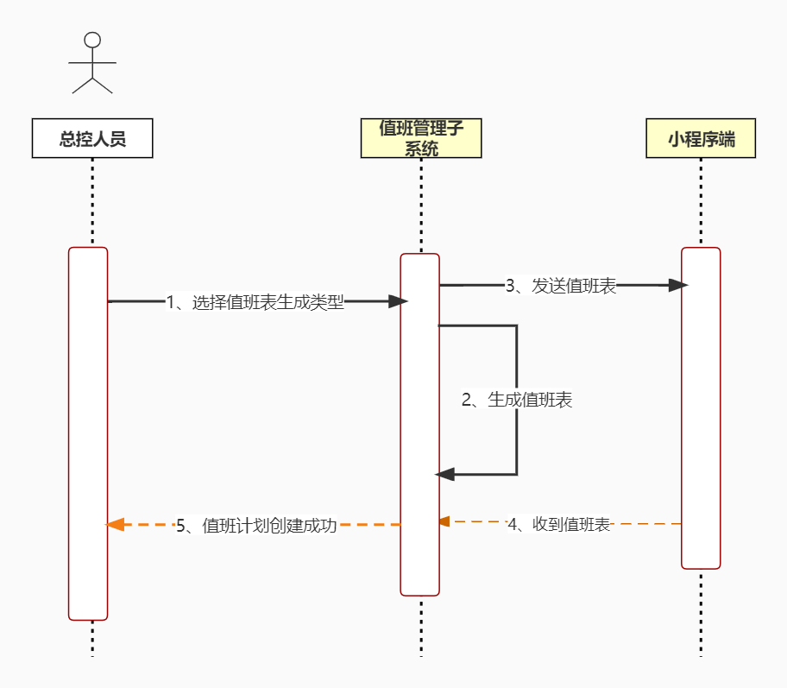

**值班计划活动图:**

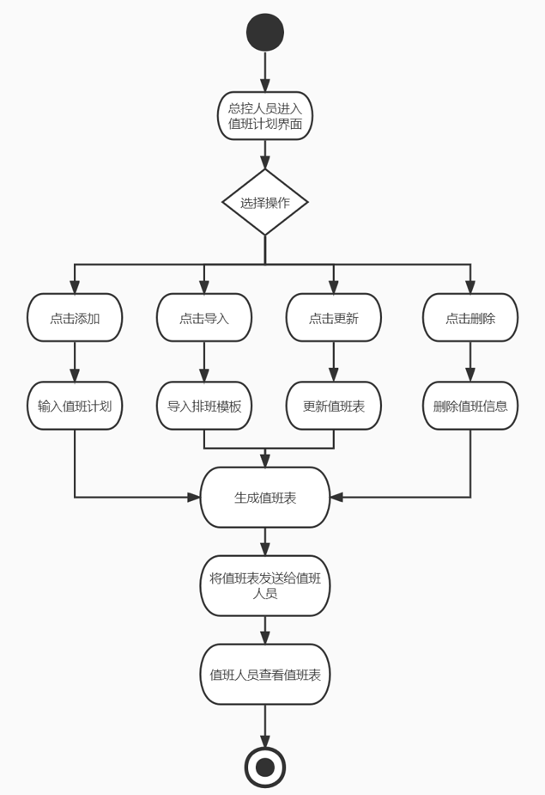

**c.界面设计**

**网页端：**

**值班计划主页**

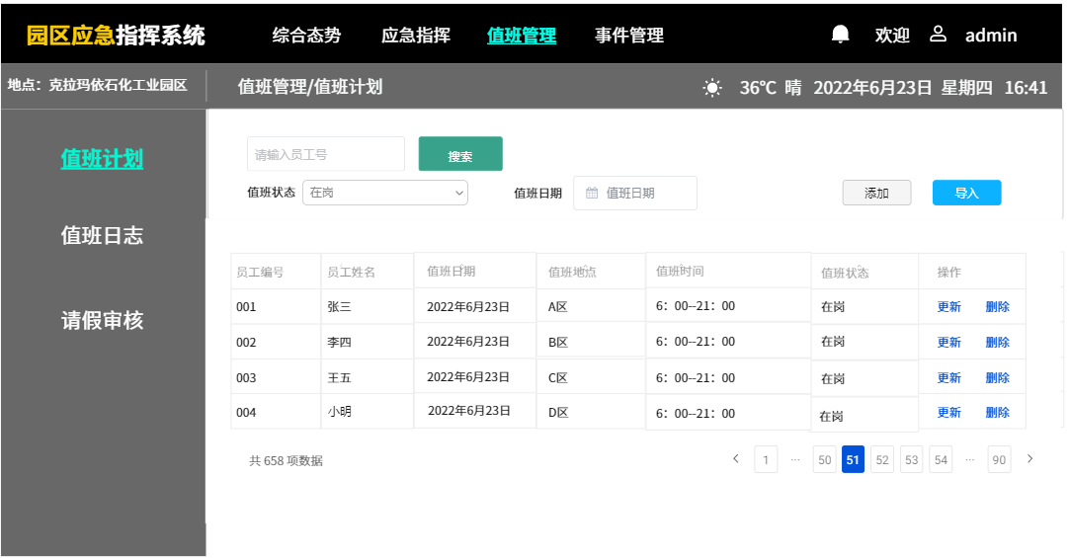

**总控人员添加值班计划**

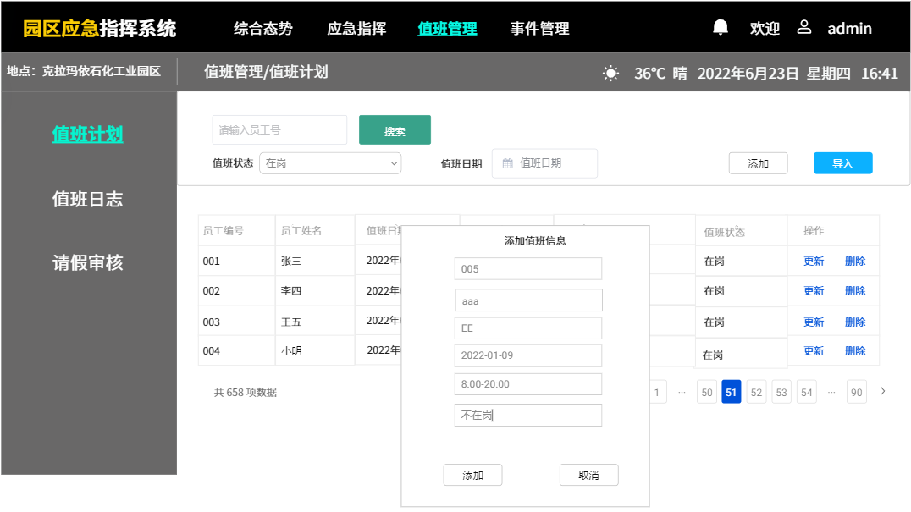

**总控人员更新值班计划**

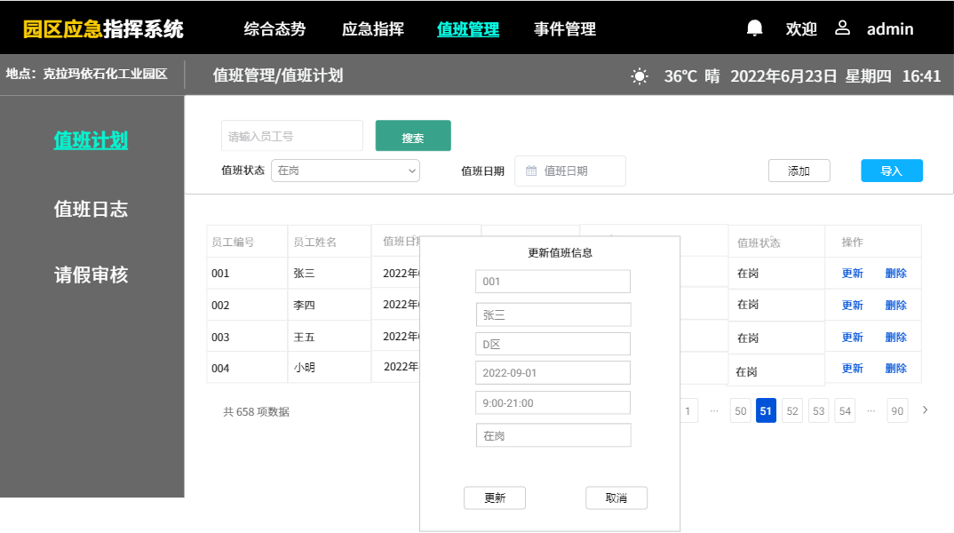

**小程序**：值班人员查看值班计划

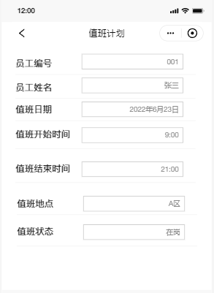

**d.出错处理设计**

数据填写不符合规范（值班日期为yyyy-mm-dd，开始结束时间为hh:mm）给出提示。

信息填写不完整，给出提示告知总控人员。

值班状态填写不为“在岗”或“不在岗”，给出提示告知总控人员。

## 3.1.2 值班日志

**a.功能描述**

值班人员当天值班完成后通过小程序打卡提交值班日志；总控人员通过网页端进行查看和查询值班日志

数据录入：员工编号，员工姓名，值班日期，值班地点，值班时间，值班结果，值班状态，值班情况

其中通过小程序录入值班日志，网页端查询输出值班日志。

**b.处理流程**

**值班日志流程图：**

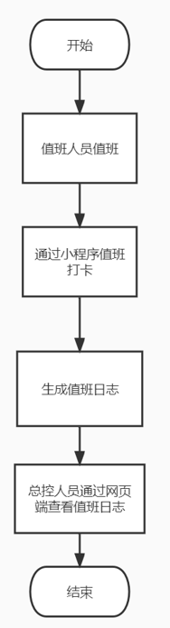

**值班日志时序图:**

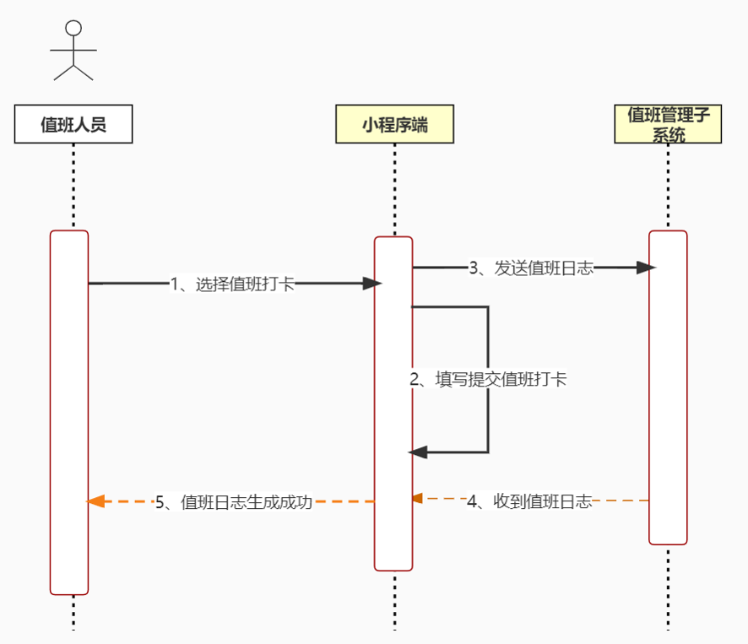

**值班日志活动图:**

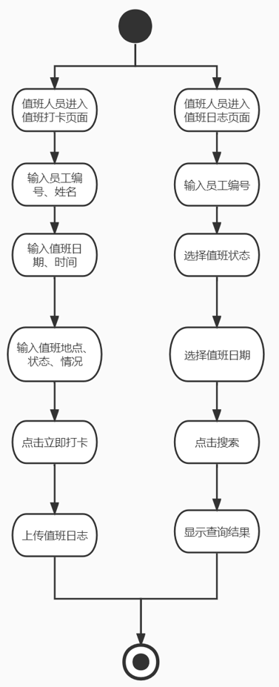

**c. 界面设计**

**网页端：总控人员查询值班日志**

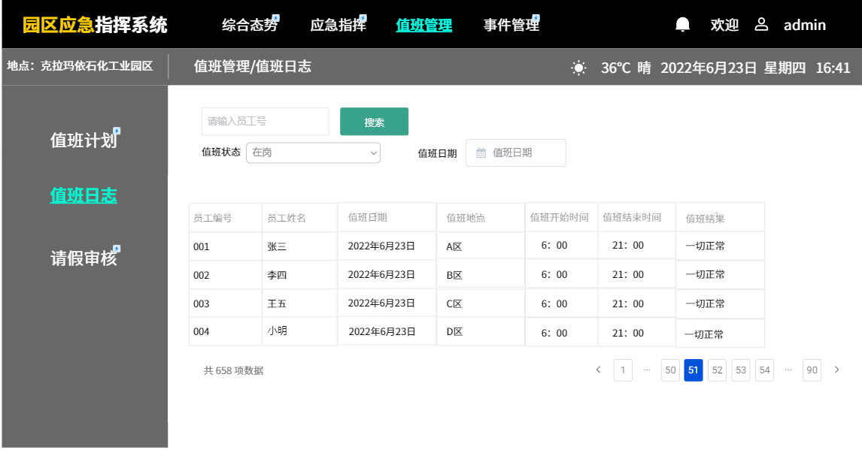

**小程序：值班人员值班打卡提交值班日志**

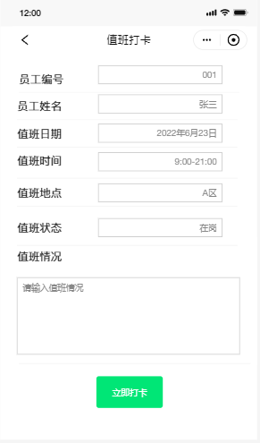

**d.出错处理设计**

值班人员在值班打卡页面填写值班日志时，若输入错误内容，系统提示输入不合法，需重新输入；总控人员在查询值班日志时没有填写查询信息，系统提示需要填写查询信息才能查询。

## 3.1.3 值班请假

**a.功能描述**

若值班人员临时有事可通过小程序请假调换值班时间，通过总控人员审核之后更新值班表

数据录入：员工编号，员工姓名，请假日期，请假开始时间,请假结束时间，请假类型，请假原因。

**b.处理流程**

**值班请假流程图:**

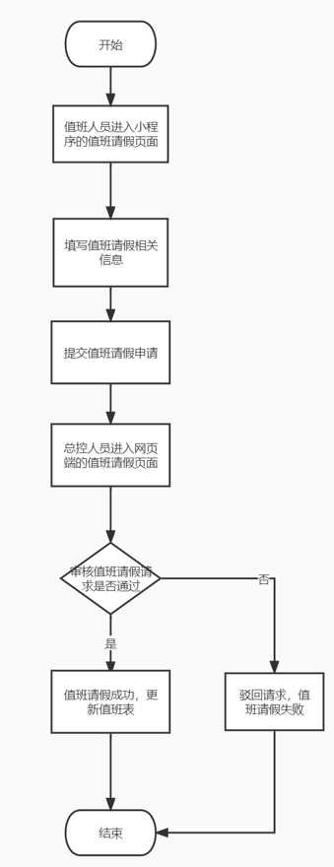

**值班请假时序图：**

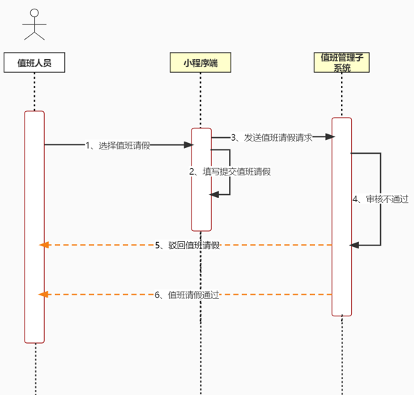

**值班请假活动图：**

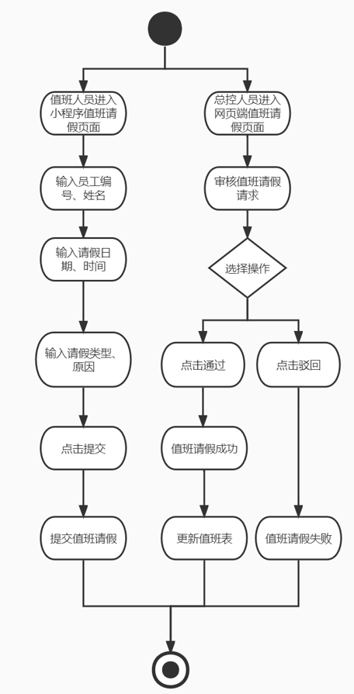

**c.界面设计**

**网页端：总控人员审核值班请假**

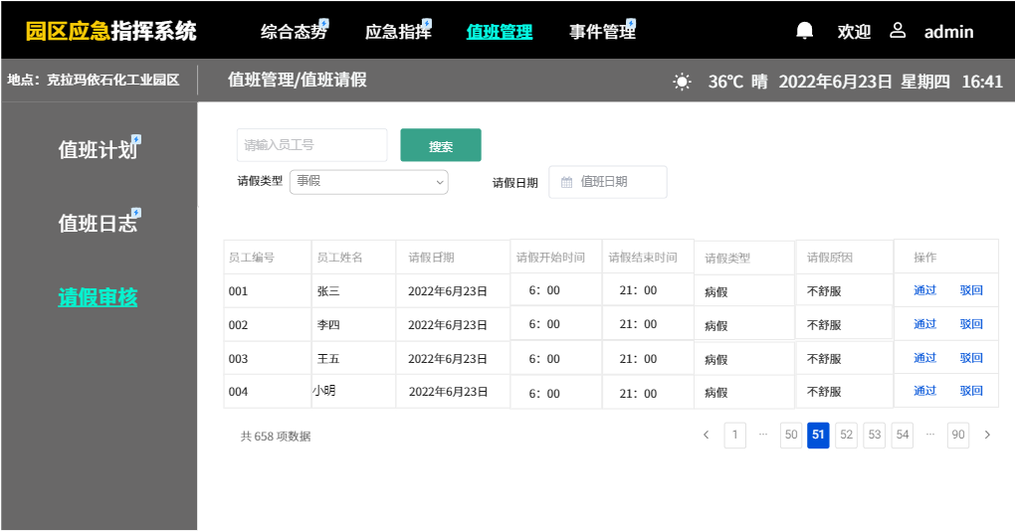

**小程序：值班人员提交值班请假**

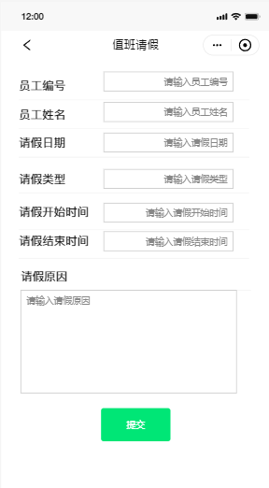

**d.出错处理设计**

值班人员在值班请假页面填写请假信息时，若输入错误内容，系统提示输入不合法，请重新输入；总控人员在查询值班请假时没有填写查询信息，系统提示需要填写查询信息才能查询。

## 3.1.4 值班查询

**a.功能描述**

  值班人员可以通过小程序查询自己的值班计划，总控人员可以通过输入员工编号等条件来查询对应值班人员的值班计划。

数据录入：员工编号，员工姓名，值班状态，值班地点，值班日期，值班开始时间,值班结束时间

**b.处理流程**

**值班查询流程图:**

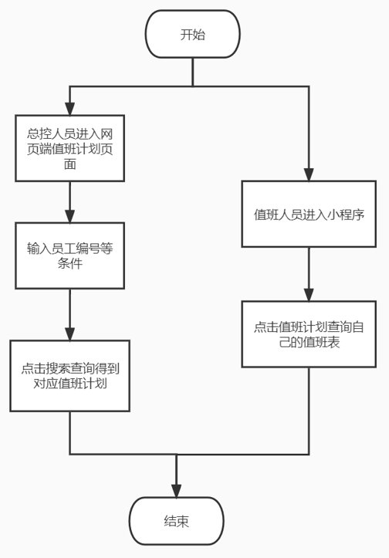

**值班查询时序图:**

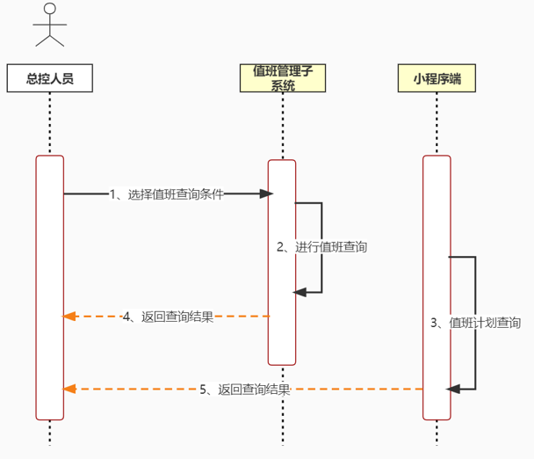

**值班查询活动图:**

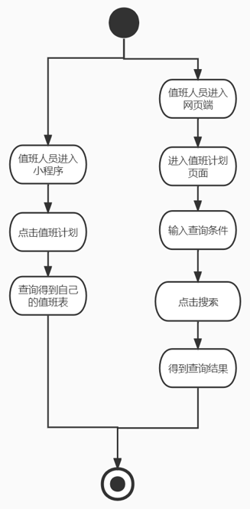

**c.界面设计**

**网页端：总控人员输入条件查询值班计划**

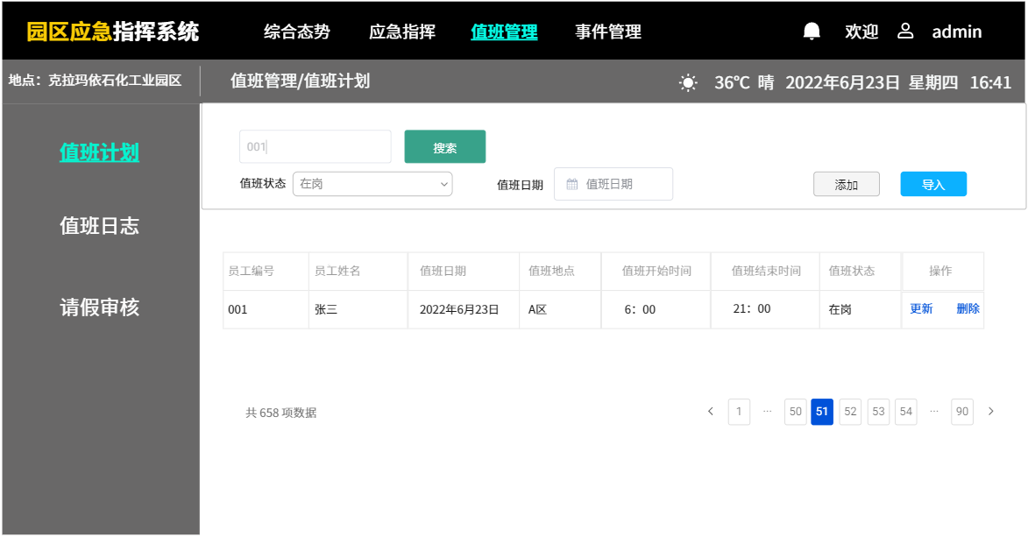

**小程序：值班人员查看自己的值班计划**

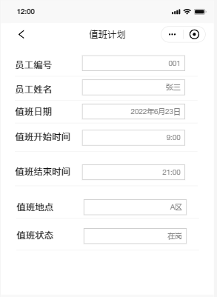

**d.出错处理设计**

总控人员在进行值班查询时没有填写查询信息，系统提示需要填写查询信息才能查询。

## 3.2应急管理子系统

## 3.2.1预案执行

**a.功能描述**

当危机上报通过审核后，进入危机模式，警报响起，进入预案执行界面，选择合理的预案，点击启动，会将预案的内容发送给救援人员。

数据录入：预案编号，预案作者，预案名称，预案类型，预案内容。

**b.处理流程**

**应急启动流程图:**

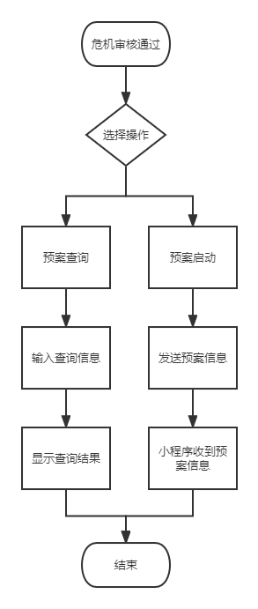

**应急启动时序图:**

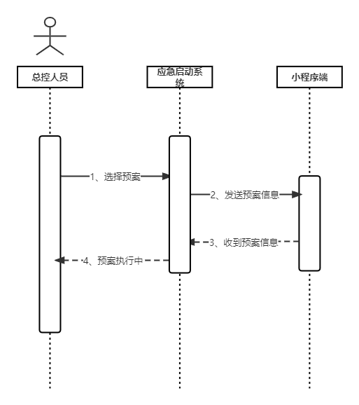

**应急启动活动图:**

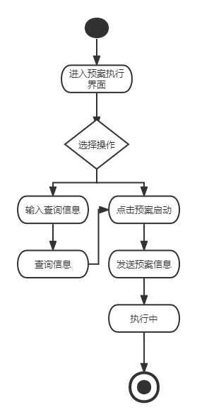

**c.界面设计**

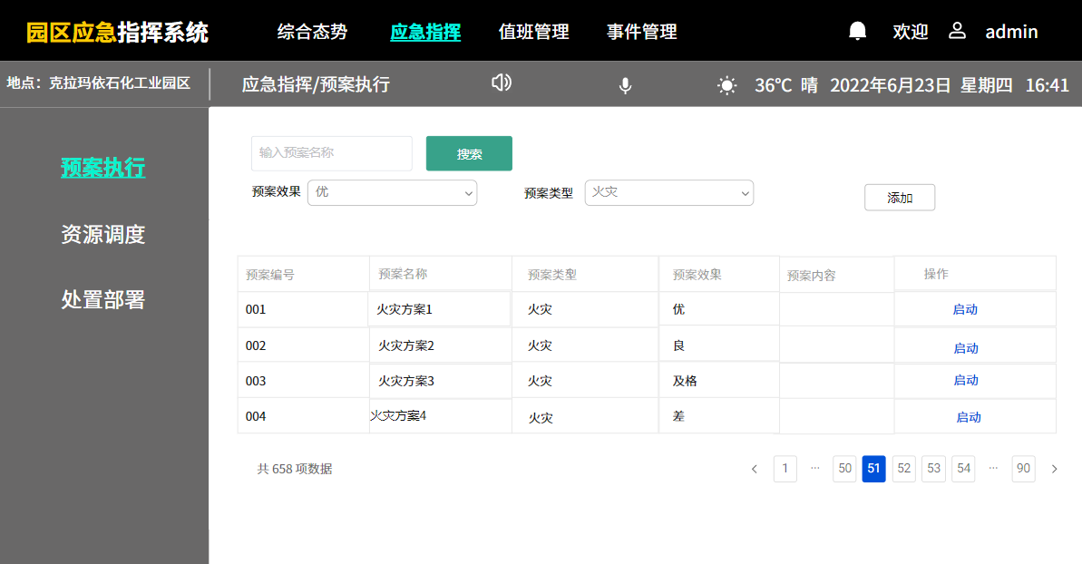

**d.出错处理设计**

总控人员没有填写查询信息，系统提示需要填写查询信息才能查询。

## 3.2.2资源调度

**a.功能描述**

收到续报后，进入资源调度，可进行查询搜索到所要用到的物资，点击调度，输入信息系统将调度信息发送到小程序，实现资源调度。

数据录入：物资编号，物资类别，物资名称，物资库存，存放位置。

**b.处理流程**

**资源调度流程图:**

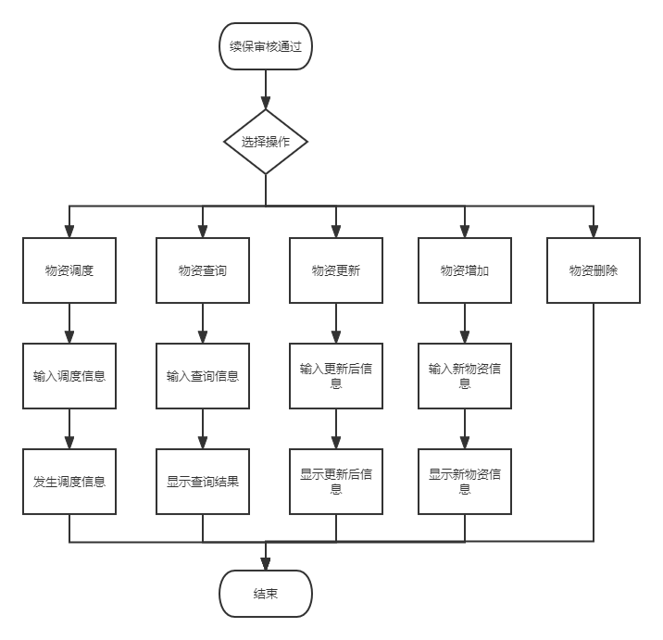

**资源调度时序图:**

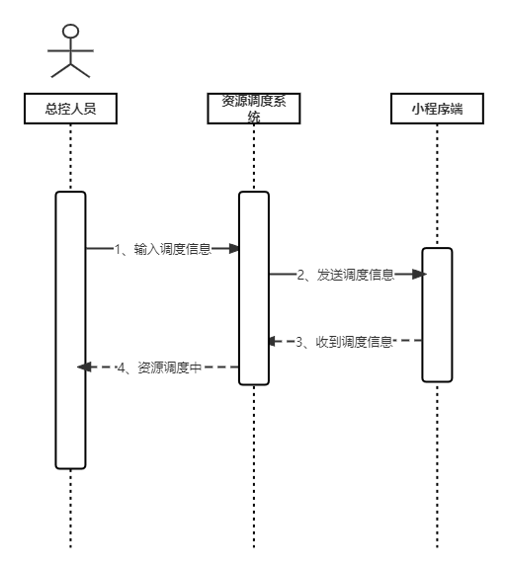

**资源调度活动图**

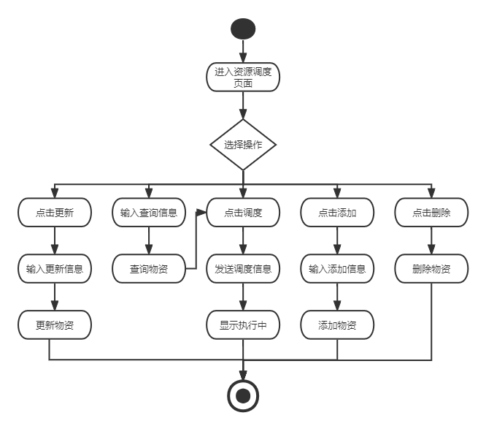

**c.界面设计**

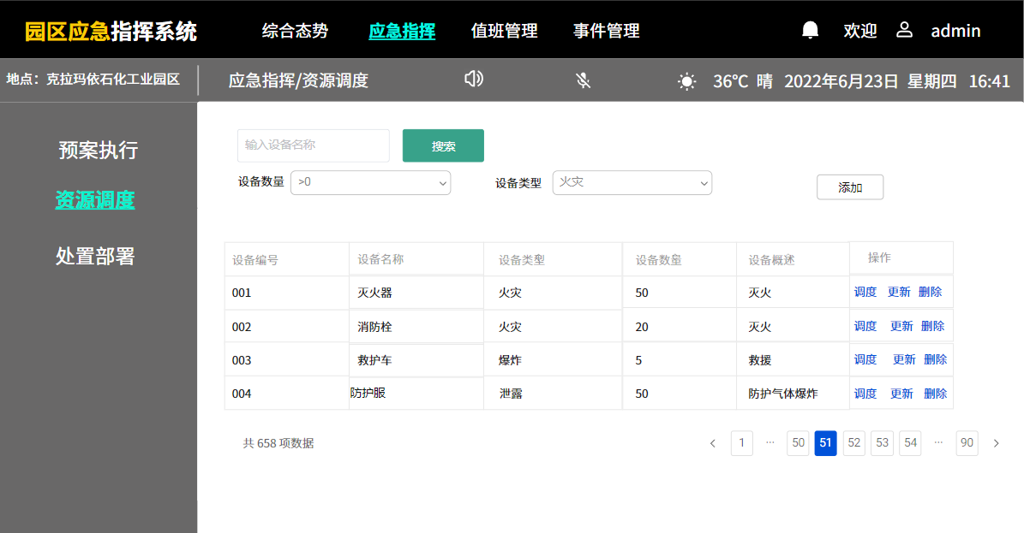

**d.出错处理设计**

总控人员没有填写查询信息，系统提示需要填写查询信息才能查询；调度、添加更新时输入错误内容时，系统提示输入不合法。例：设备数量只能输入数字。

## 3.2.3处置部署

**a.功能描述**

进行完资源调度后，进入到处置部署页面，可进行小队的查询、添加、更新、删除、调度，将调度信息发送到小程序。

数据录入：小队编号、小队名称、小队类型、小队人数、小队概述。

**b. 处理流程**

**处置部署流程图:**

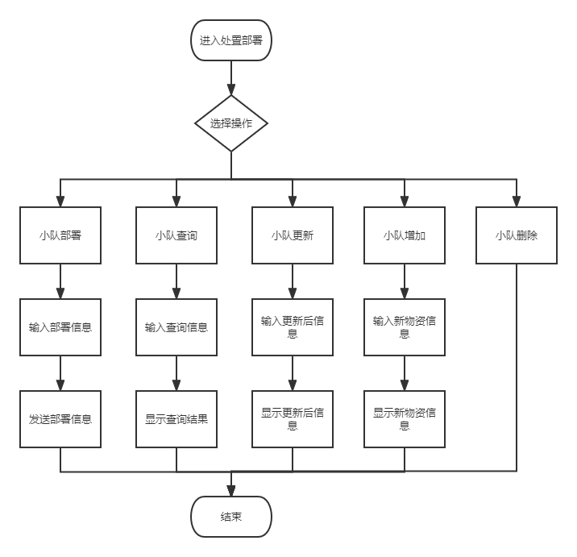

**处置部署时序图：**

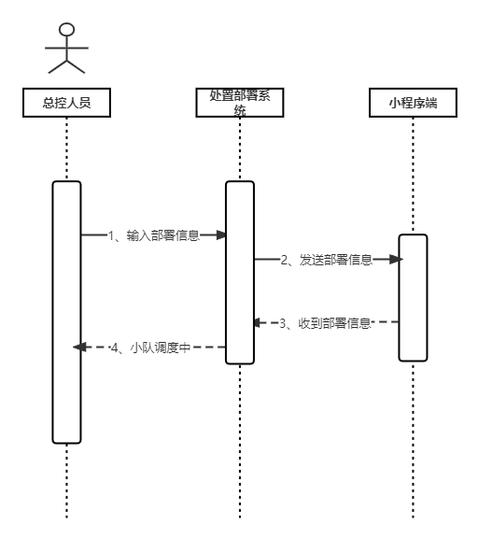

**处置部署活动图：**

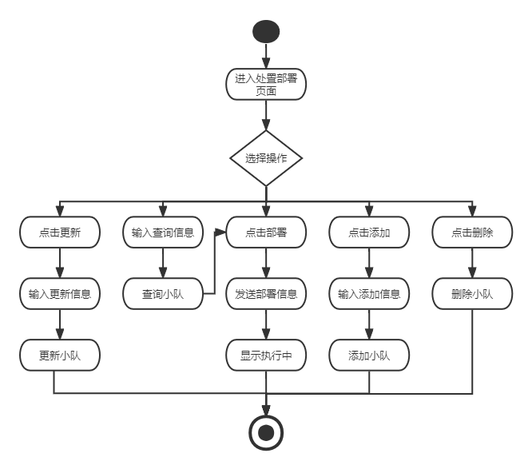

**c.界面设计**

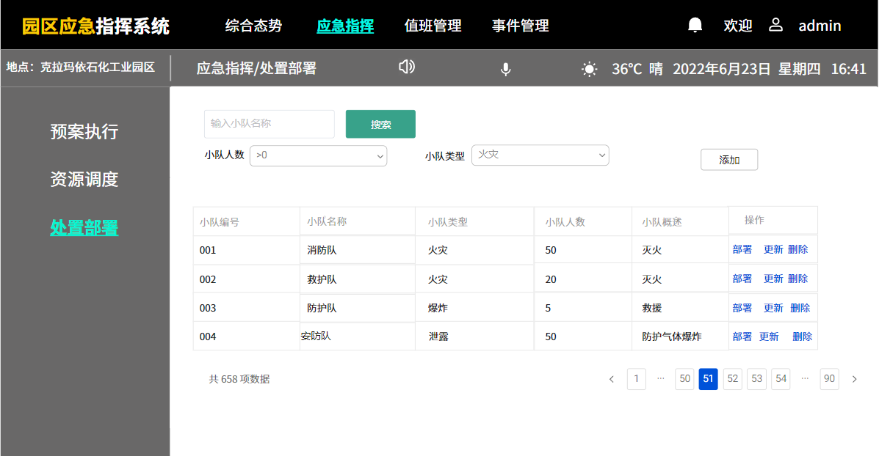

**d.出错处理设计**

用户没有填写所有信息，系统提示需要填写所有信息才能提交；调度、添加更新时输入错误内容时，系统提示输入不合法。例：小队人数只能输入数字。

## 3.3事件管理子系统

## 3.3.1上报续报

**a.功能描述**

指挥中心归类发生事件的状态，上报员工，事件详细信息及现场情况上传至数据库中，方便总结完善预和日后查询。

输入：事件编号，事件状态，现场情况文件，事件具体情况，记录人姓名，记录人编号

**b.处理流程**

**上报续报流程图:**

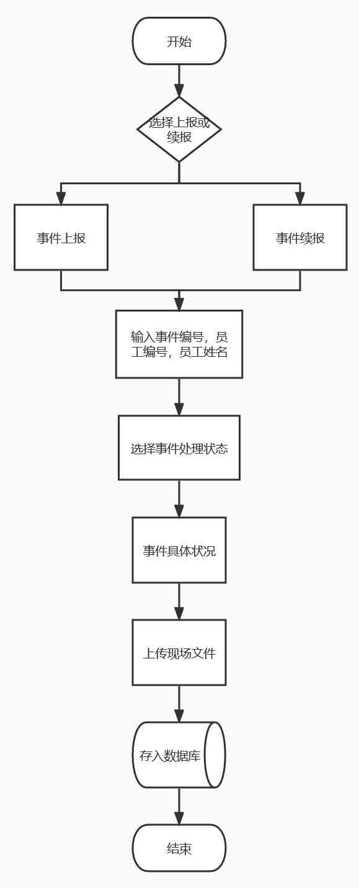

**上报续报时序图:**

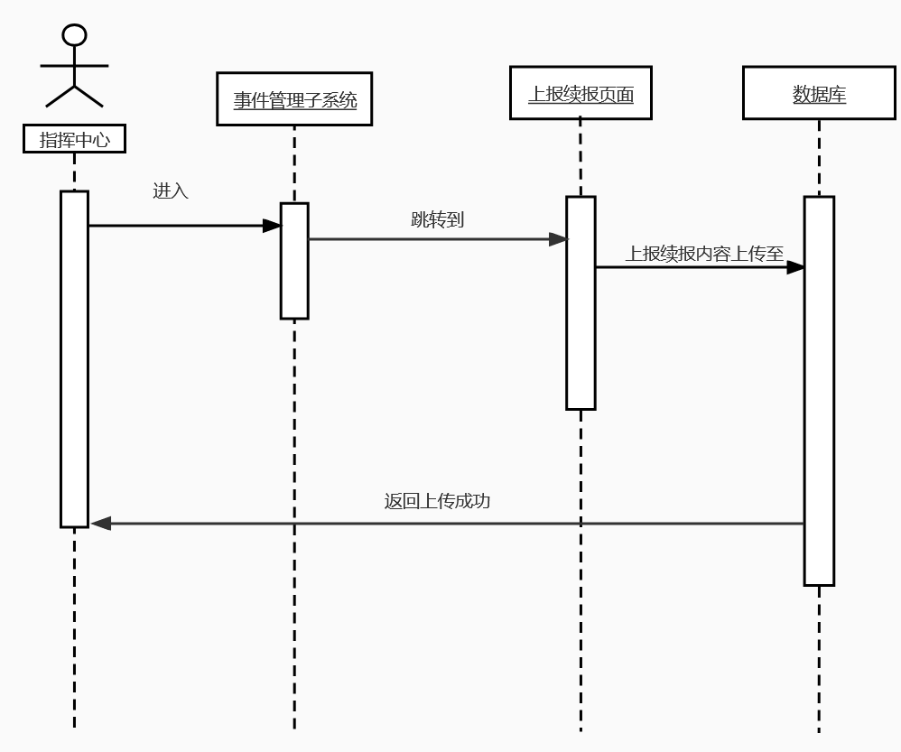

**上报续报活动图:**

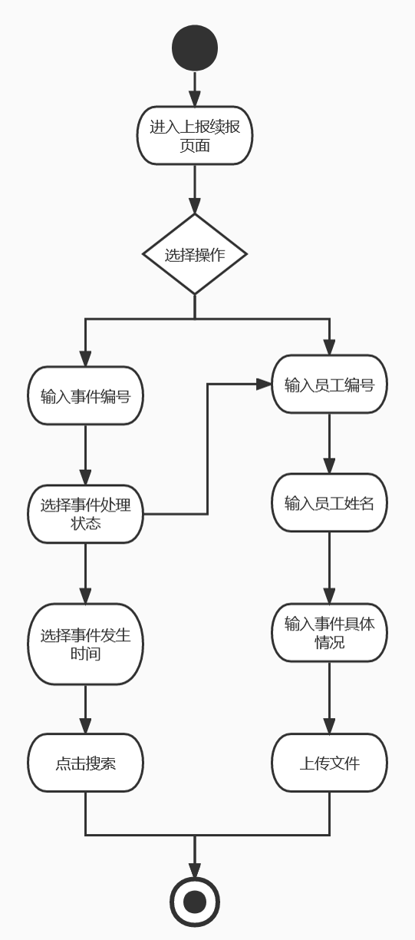

**c.界面设计**

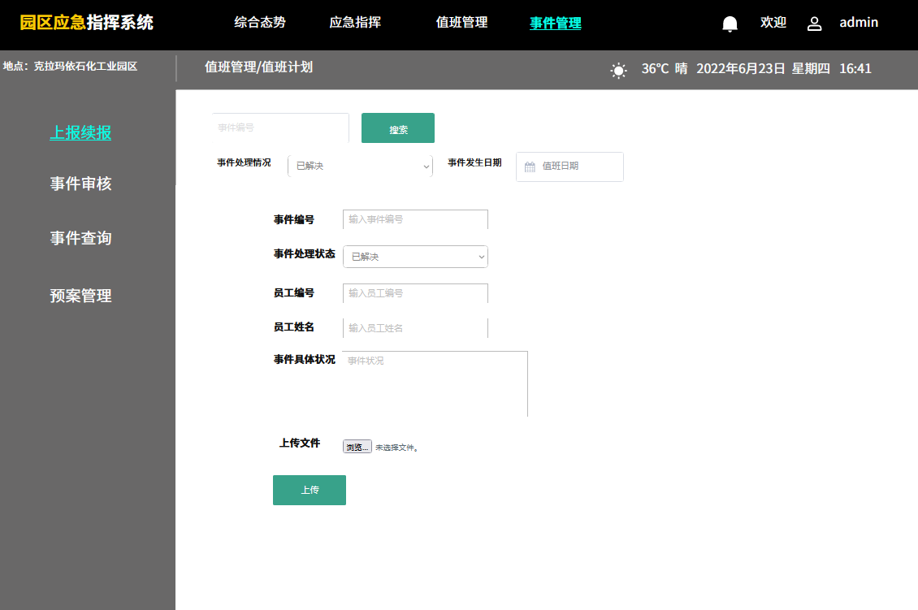

**d.出错处理设计**

系统判定该应急事件的上报人员编号是否存在，不存在则无法提交，存在则成功提交。

## 3.3.2事件审核

**a.功能描述**

指挥中心审核值班人员上传的应急事件，根据事件内容和现场影像判断是否通过审核。

输入：事件编号，事件处理状态，事件发生时间。

输出：事件编号，事件类型，事件发生事件，事件处理情况，事件内容现场图片，事件上传人，审核是否通过。

**b.处理流程**

**事件审核流程图:**

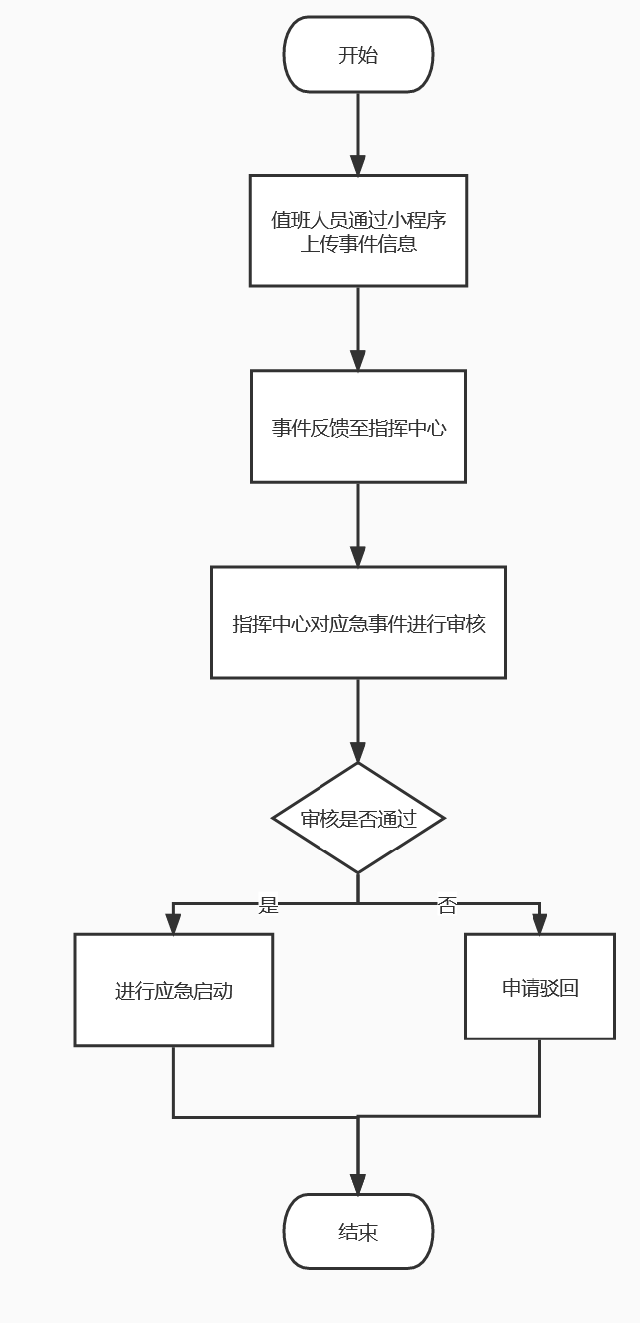

**事件审核时序图:**

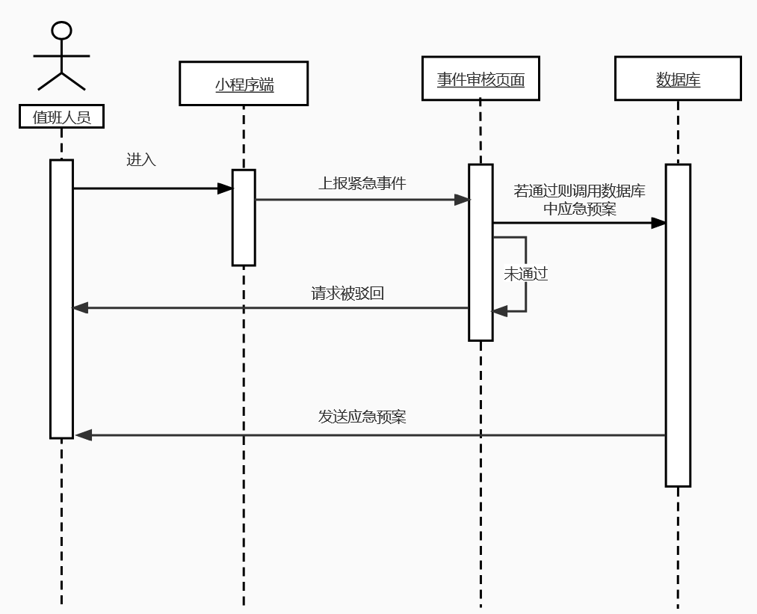

**事件审核活动图:**

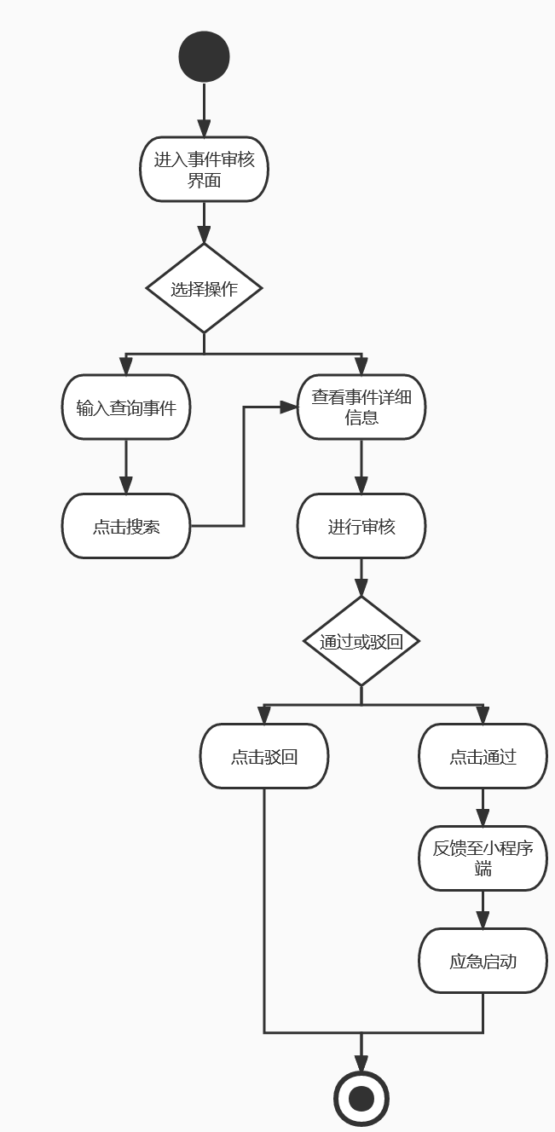

**c.界面设计**

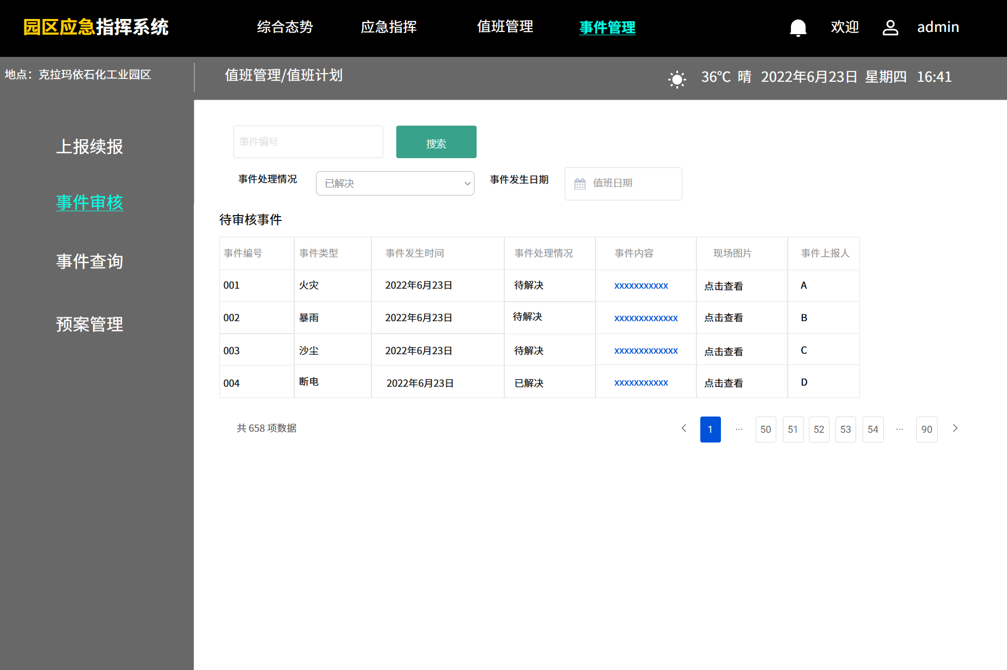

**d.出错处理设计**

系统判定该事件是否真实存在于且紧急，否则审核不通过。

## 3.3.3事件查询

**a.功能描述**

指挥中心通过事件编号，事件处理情况，事件发生日期对事件进行查询。

输入：事件编号，事件处理情况，事件发生日期。

输出：事件编号，事件类型，事件发生时间，事件处理情况，事件内容，事件记录者。

**b.处理流程**

**事件查询流程图:**

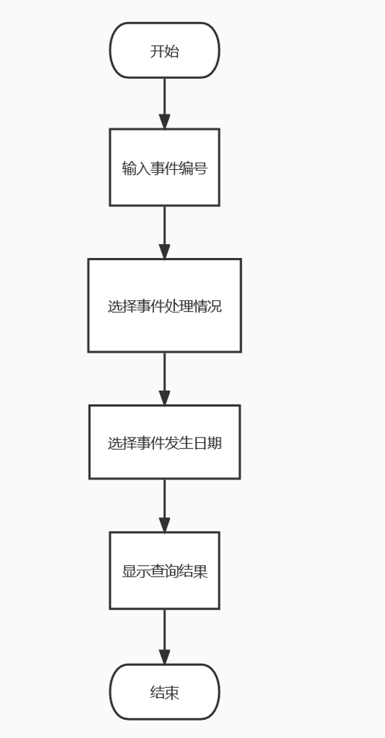

**事件查询时序图:**

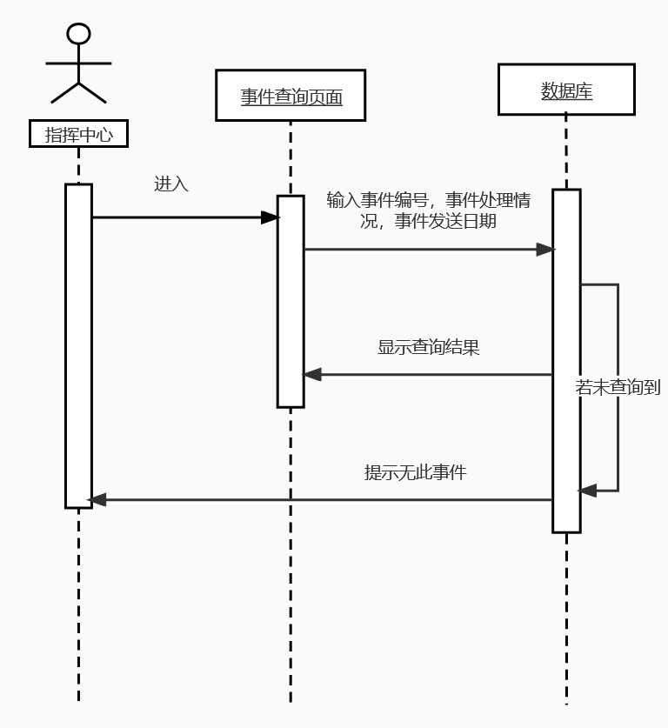

**事件查询活动图:**

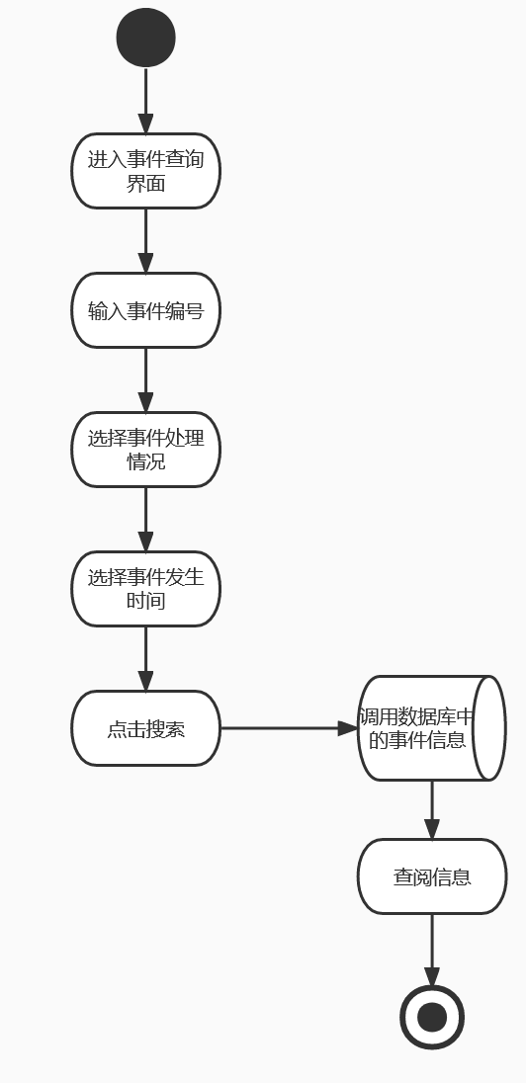

**c.界面设计**

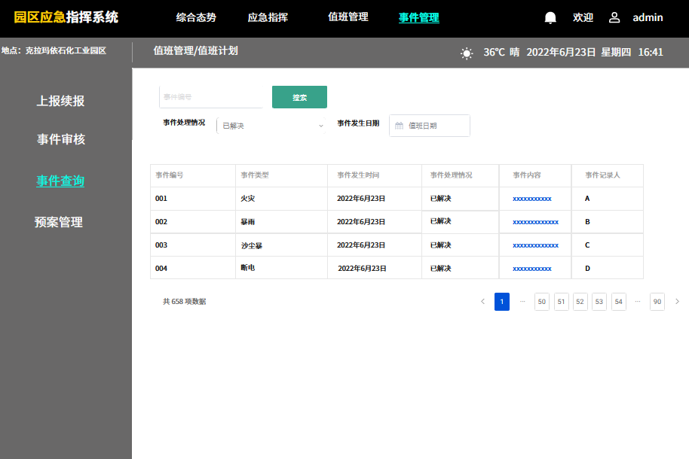

**d.出错处理设计**

系统判定该事件是否存在于数据库中，不存在则无法查询。

## 3.3.4预案管理

**a.功能描述**

指挥中心可以根据往期事件对预案进行修改和增加，也可通过输入预案编号，预案类型，日期对预案进行查询。

输入：预案编号，预案类型，日期，预案修改信息。

输出：预案编号，预案类型，预案实施内容，预案修改信息，预案发出人，操作。

**b.处理流程**

**预案管理流程图:**

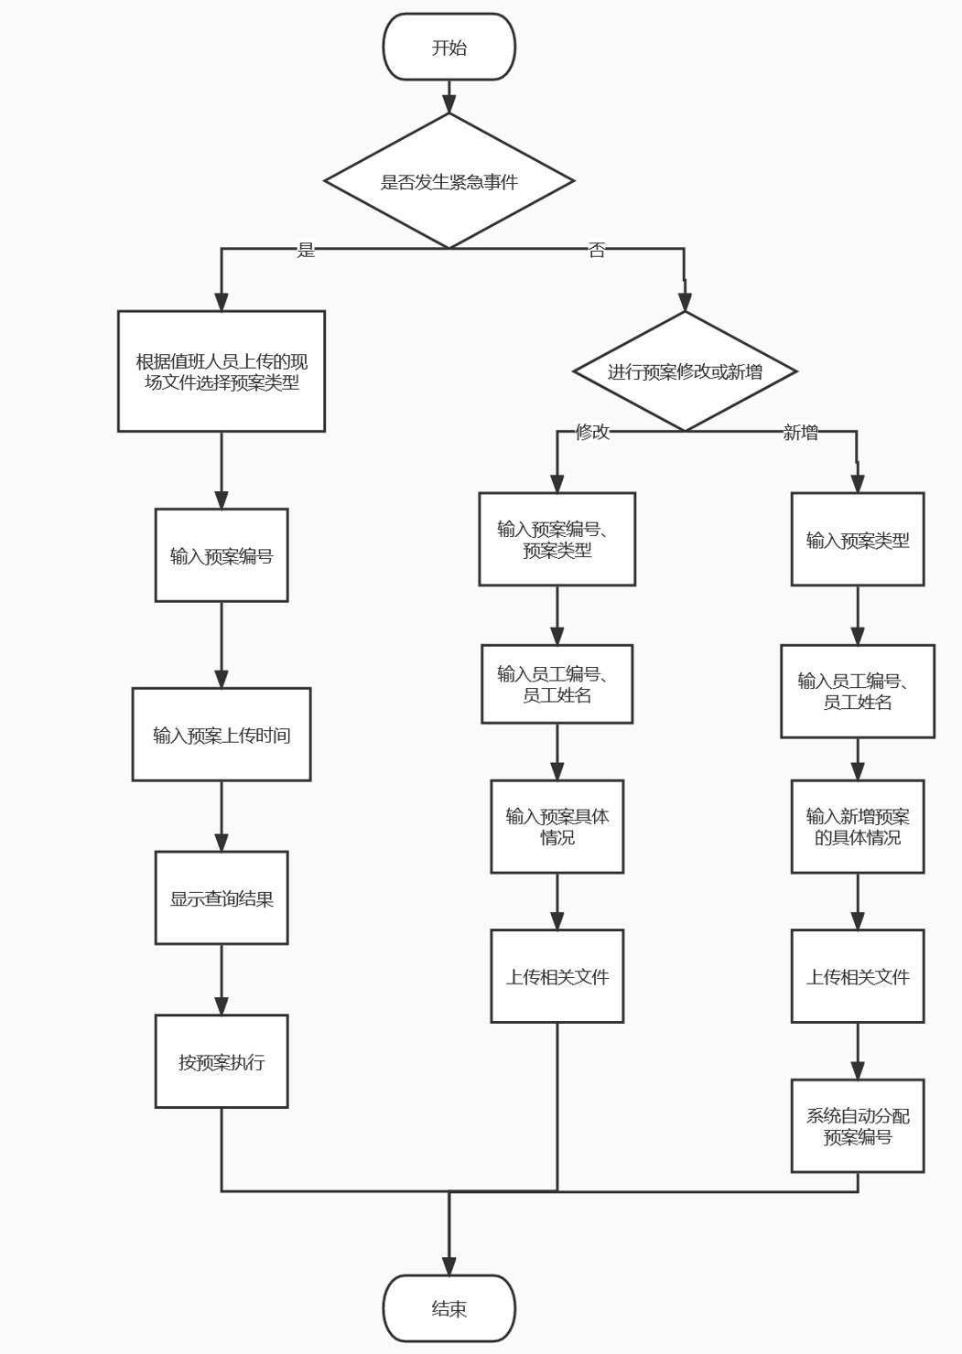

**预案管理时序图:**

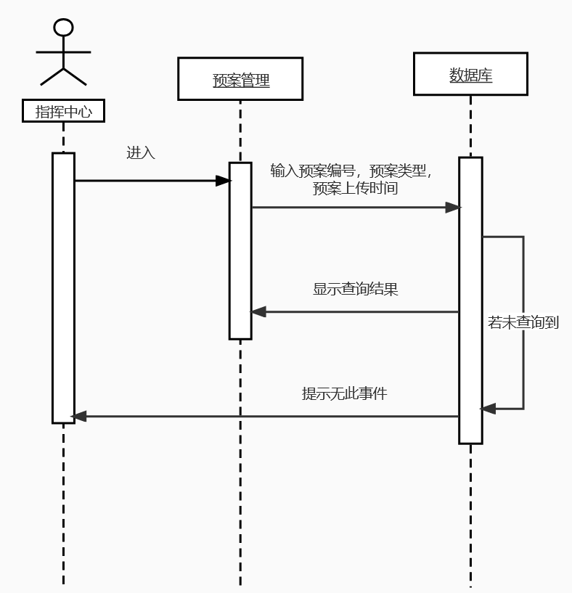

**预案管理活动图:**

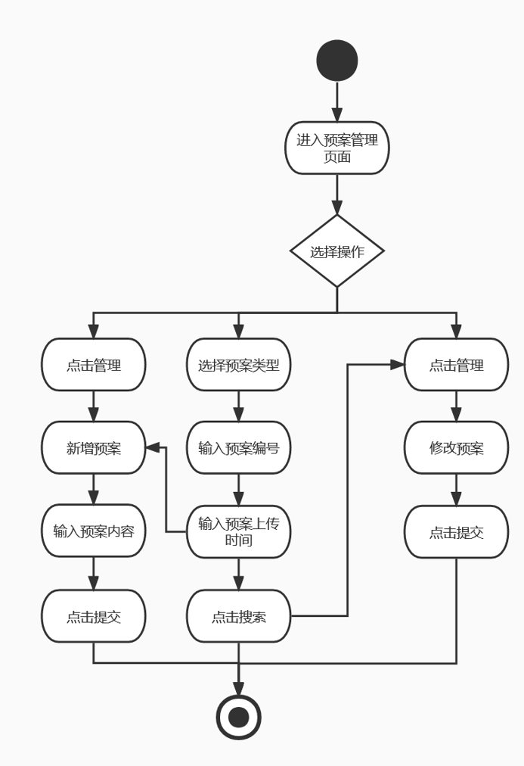

**c.界面设计**

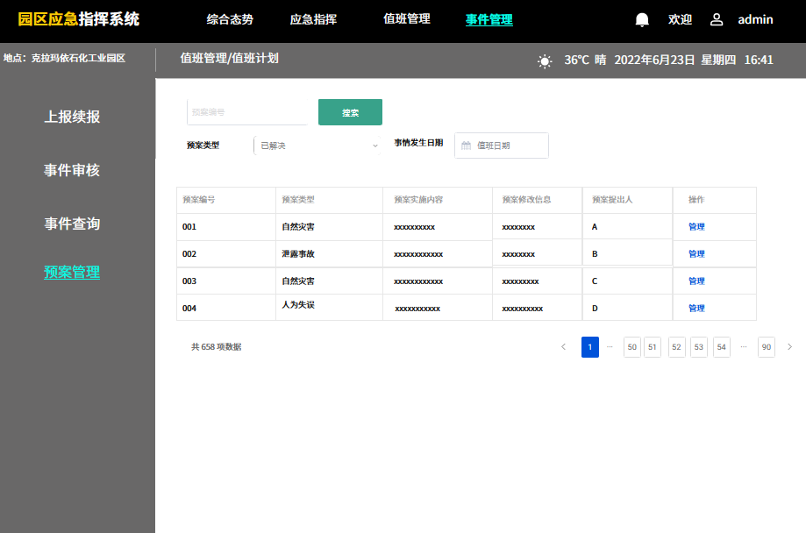

**d.出错处理设计**

系统判定修改信息是否合理，预案是否存在，不合理或不存在则无法操作。